嵌入式系统原理实验报告

实验名称：UART通信接口实验
实验人 |  | 实验日期 | 2022.5.21 | 实验地点 | 1001
实验目的及要求：
1、熟悉PS部分UART端口各类寄存器的功能，以及寄存器的地址；
2、掌握UART波特率的计算，以及RS-232协议；
3、掌握UART端口各类控制寄存器及波特率寄存器的初始化设置编程；
4、掌握UART端口数据发送/接收的编程；
5、掌握采用汇编语言、C语言来编写UART通信程序。
本实验的任务是用汇编语言或者C语言实现以下功能：
用PS部分的UART端口1来支持异步串行通信，其中，MIO[48]引脚作为发送引脚TxD，MIO[49]引脚作为接收引脚RxD。请完成UART1的初始化程序和一个字符的发送/接收程序。

实验情况及实验结果（包括自己编写的源程序，不够可以附页）
编写main函数，调用UART的初始化函数和发送函数，并且使用实验三中的引脚设置，实现按下MIO[50]引脚对应按钮，发送字符串“9191078204”，并在超级终端中接受到此字符串。
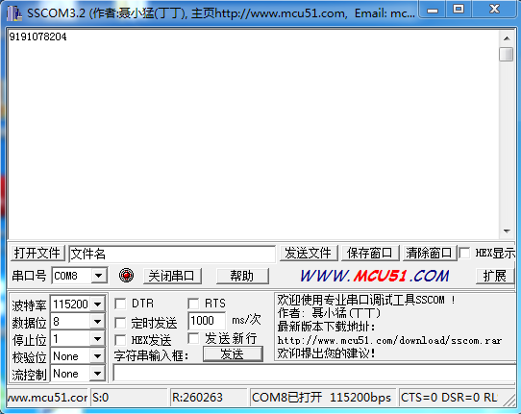
图表 1结果

实验C语言代码如下：
/*
功能：初始化函数，完成MIO引脚功能设置、数据格式、波特率设置
数据格式为：8位数据位，1位停止位，无校验
波特率为：115200b/s(假设UART端口时钟频率为50MHz)
*/
#include <stdio.h>
#define MIO_PIN_50 (*(volatile unsigned long *)0xF80007C8)
#define DIRM_0 (*(volatile unsigned long *)0xE000A204)
#define DIRM_1 (*(volatile unsigned long *)0xE000A244)
#define OEN_0 (*(volatile unsigned long *)0xE000A208)
#define DATA_0 (*(volatile unsigned long *)0xE000A040)
#define DATA_1_RO (*(volatile unsigned long *)0xE000A064)
#define rMIO_PIN_48 (*(volatile unsigned long *)0xF80007C0)
#define rMIO_PIN_49 (*(volatile unsigned long *)0xF80007C4)
#define rUART_CLK_CTRL (*(volatile unsigned long *)0xF8000154)
#define rControl_reg0 (*(volatile unsigned long *)0xE0001000)
#define rMode_reg0 (*(volatile unsigned long *)0xE0001004)
#define rBaud_rate_gen_reg0 (*(volatile unsigned long *)0xE0001018)
#define rBaud_rate_divider_reg0 (*(volatile unsigned long *)0xE0001034)
#define rTx_Rx_FIFO0 (*(volatile unsigned long *)0xE0001030)
#define rChannel_sts_reg0 (*(volatile unsigned long *)0xE000102C)
void RS232_Init(void){
rMIO_PIN_48 = 0x000026E0; //设置MIO[48]引脚功能，引脚电压3.3v
rMIO_PIN_49 = 0x000026E0; //设置MIO[49]引脚功能，引脚电压3.3v
rUART_CLK_CTRL = 0x00001402; //设置UART_CLK_CTRL 寄存器
rControl_reg0 = 0x00000017; //设置Control_reg0 寄存器
rMode_reg0 = 0x00000020; //数据格式：8位数据位、1位停止位、无校验等
//设置波特率115200b/s 根据表4-3查的CD,BDIV参数
rBaud_rate_gen_reg0 = 62;
rBaud_rate_divider_reg0 = 6;
}
/* 注：未用到的寄存器位应保持其原有值不变 */
/*****************************************************************
功能：发送函数，完成异步串行通信的发送，一次只发送一个字符
******************************************************************/
void send_Char(unsigned char data)
{
// 先判断发送FIFO是非满，若满则循环查询，直到发送FIFO不满
while ((rChannel_sts_reg0 & 0x10) == 0x10);
// 发送一字节数据
rTx_Rx_FIFO0 = data;
}
int status;
void loop(){
status = DATA_1_RO;
if((status&0x00040000)!=0){
send_Char('9');
send_Char('1');
send_Char('9');
send_Char('1');
send_Char('0');
send_Char('7');
send_Char('8');
send_Char('2');
send_Char('0');
send_Char('4');
}else{
status = DATA_1_RO;
}
}
int main(){
RS232_Init();
while(1){
loop();
}
return 0;
}

